СТРУКТУРА ПРОГРАММЫ
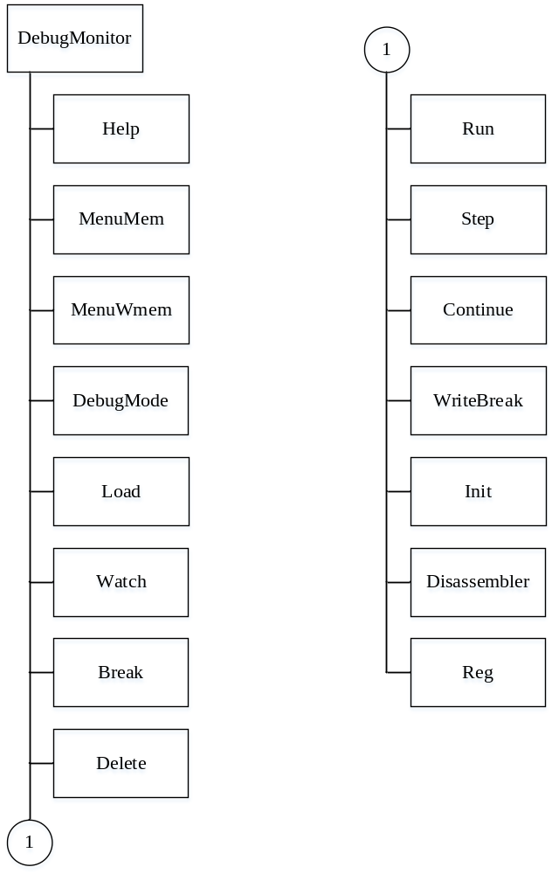

СХЕМА АЛГОРИТМА ФУНКЦИИ MEM

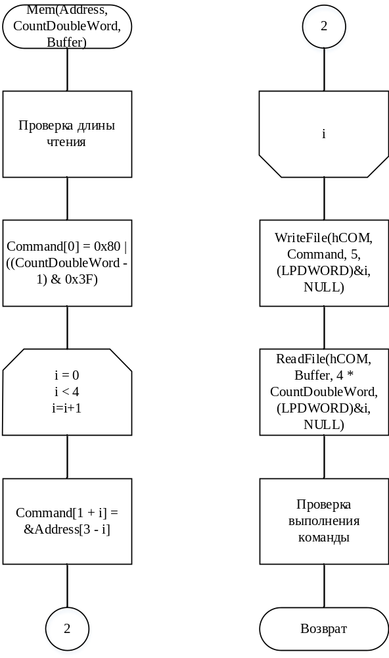

СХЕМА АЛГОРИТМА ФУНКЦИИ WMEM
